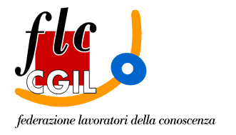
STATI GENERALI
DELL’UNIVERSITA’ MILANO-BICOCCA GIOVEDI’ 6 NOVEMBRE ORE 14:00 AULA U7-02

Noi della CGIL diciamo
NO
al legge 133/08 per:

- l’abrogazione della legge 133/2008 che taglia i finanziamenti alle Università pubbliche ed introduce la possibilità di trasformazione in fondazioni private;
- un’Università pubblica di qualità, adeguatamente finanziata e valutata secondo criteri europei;
- il rinnovo del contratto collettivo nazionale di tutto il personale ed interventi fiscali a favore del lavoro e per dire no ai tagli alla contrattazione integrativa del Personale tecnico e amministrativo;
- dire NO ai tagli ai finanziamenti per il Diritto allo Studio e all’aumento delle tasse universitarie;
- la tutela del personale precario e per dire NO al blocco del turn over.
Per questi motivi chiediamo a tutte le componenti di Ateneo di aderire allo
sciopero generale dell’Università

venerdì 14 Novembre

